本周作业
提交方式：
1. 以此文件为draft回答下列问题， 把文件名改为 ："上课日期-班级-学号-姓名.doc " , such as : 2025-02-28-*******-******-张三.doc
2 . 然后，把上述作业附件文件， email to yuandong211@qq.com , email
should be titled as "上课日期-班级-学号-姓名"， 例如“2025-02-28-*******-******-张三”，（title 格式不对不给分），要求标准格式便于我统计作业 。 收到作业后，email会自动回复收到（如果没有收到email自动回复，则加我私信确认）。
- 作业应该在下节上课之前提交

今天作业 ： 回答下列问题 ，有上机需求的请把执行的过程拷屏贴进回答中

环境说明：
阿里云服务器 Ubuntu 24.04 LTS 64位系统 2核vCPU 2GiB内存
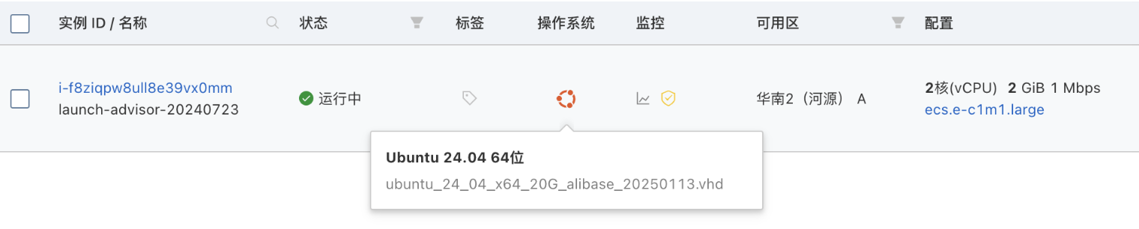
- 登录你的机器，修改你的目前登录用户的密码（passwd），看一下你目前的位置（$pwd）,打印 PATH字符串（$echo PATH）， 打印环境变量PATH ($echo $PATH) 。创建project目录（$mkdir project）, 进入project目录（$cd project ; pwd）, 在当前目录下创vi创建1.txt 文件，将当前的1.txt文件复制到上一下目录中（$cp ./1.txt ../）,退到上一级目录看是否复制成功（$cd .. ; ls）
- 打开一个远程终端，输入passwd，修改密码
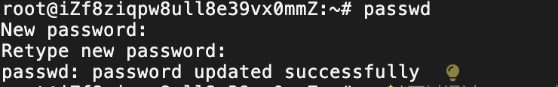
- 输入pwd命令，查看目前位置
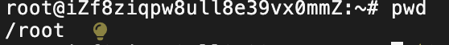
- 输入echo PATH命令，打印PATH字符串
- 输入命令echo $PATH，打印环境变量PATH
- 输入ls命令，查看当前目录下的文件夹，然后输入命令mkdir project，创建project目录，最后输入ls命令，查看当前目录下的文件夹变化
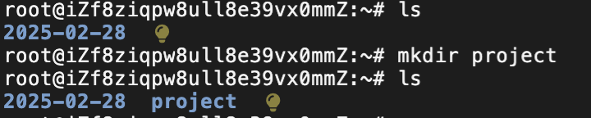
- 输入cd project命令，进入project目录，然后输入pwd命令，查看当前目录
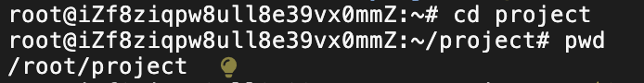
- 使用vi 1.txt命令，在当前文件夹下创建1.txt文件，使用:wq保存文件并退出编辑器；之后使用cp ./1.txt ../ 命令，将 1.txt文件复制到上一级目录中。使用cd .. 命令，退回上一级目录，然后使用 ls命令，检查1.txt文件是否存在于上一级目录中。
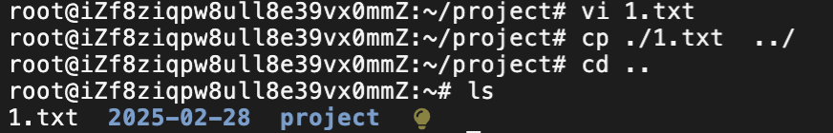

  - 搜寻文件，你知道哪些linux命令 ？ （whereis which find ）
- whereis：搜索特定命令的二进制文件、源代码和手册页的位置。
使用whereis apt命令，查找所有apt相关二进制文件、源代码和手册页的位置。
- which：查找可执行文件在PATH环境变量中的完整路径。
使用which apt命令，查找apt可执行文件的位置
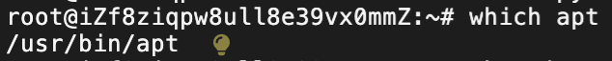
- find：功能最强大的查找命令，可以在指定目录下按照各种条件（如名称、大小、修改时间等）搜索文件，使用示例见2.2与2.3
2.2在/etc 目录下，寻找以p开头，以wd结尾的文件。( $ find /etc -name p*wd )
使用find /etc -name p*wd命令，在/etc 目录下寻找以p开头，以wd结尾的文件
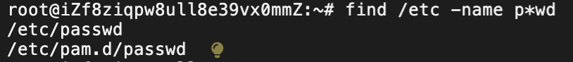
2.3在/etc 目录下，寻找以p开头，中间有2个字符，3个英文字母，以e或者E结尾的文件 （$ find /etc -name p??[a-z][a-z][a-z][eE]）
使用find /etc -name p??[a-z][a-z][a-z][eE]命令，寻找以p开头，中间有2个字符，3个英文字母，以e或者E结尾的文件
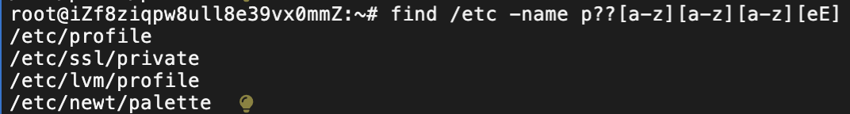

- 怎样查询哪些用户正在登陆在linux 服务器上登录用户的信息及状态 ？ （ who ， finger ， yum install finger ）
- who 命令：显示当前登录的用户
使用who来显示当前登录的用户
- finger 命令：提供更详细的用户信息
由于该命令不是所有Linux发行版默认安装，因此先使用apt install finger确保finger安装。然后使用finger命令来查看用户信息。
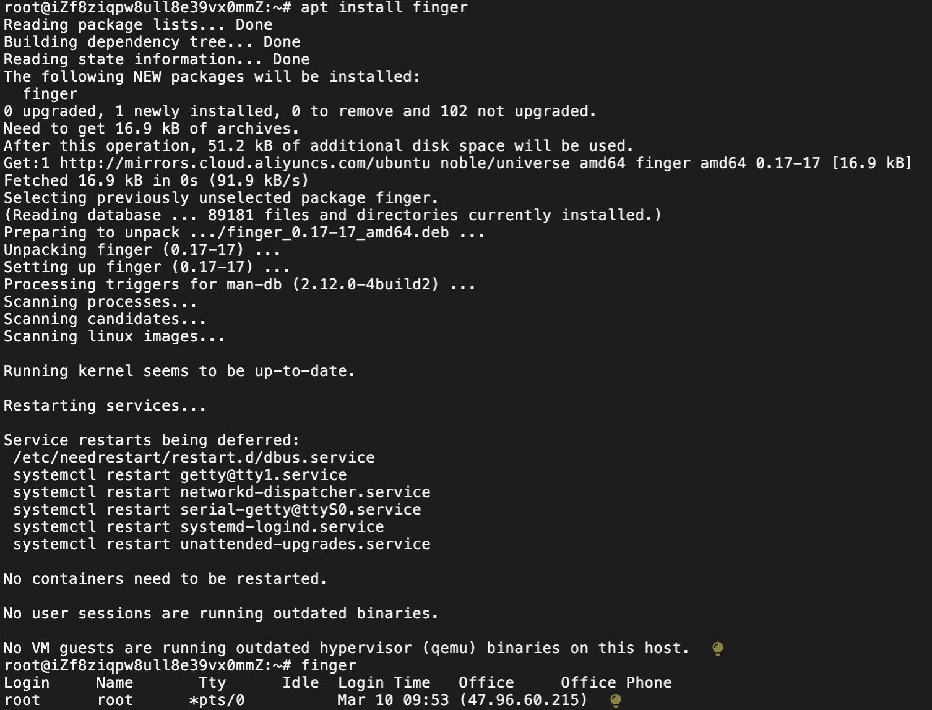
4.看哪个文件，可以了解本机的 注册用户信息， 哪个文件可以显示本机的组信息 ？ (/etc/passwd /etc/group)
（1） 使用cat /etc/passwd命令，输出/etc/passwd文件的内容，了解本机的注册用户信息
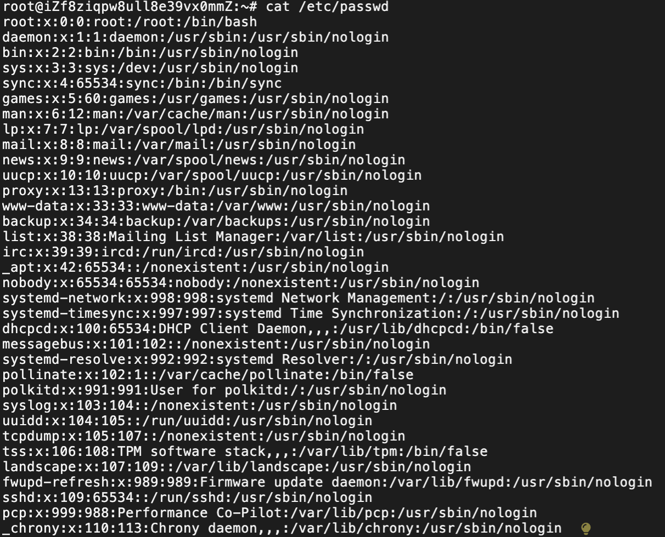
（2） 使用cat /etc/group命令，输出/etc/group文件的内容，了解本机的组信息
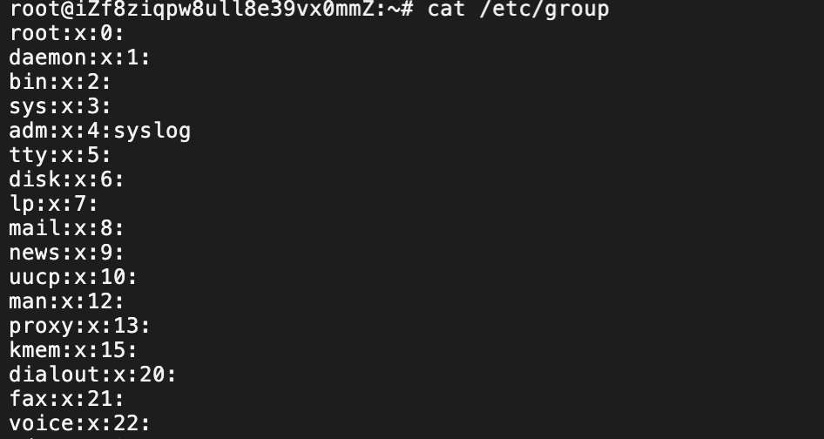
- 写命令：
（1）前置工作：使用命令sudo useradd -m yd211; sudo passwd yd211; id yd211;ls -la /home/yd211，创建用户yd211并确定其主目录存在。之后使用cd /home/yd211; vi 1.txt; :wq; ls来创建/home/yd211下的1.txt文件
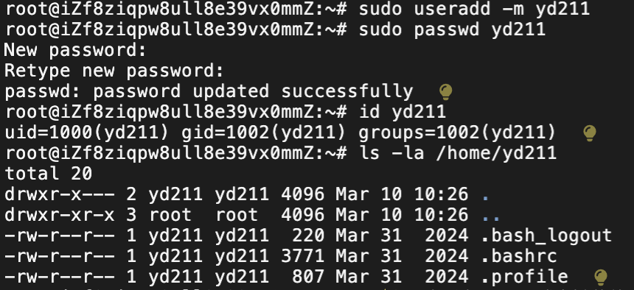
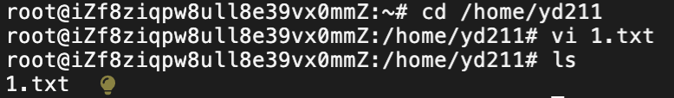
（2）将/home/yd211/1.txt , 拷贝到当前目录。（$ cp /home/yd211/1.txt ./）
使用命令cd，进入root主目录。使用命令rm 1.txt清除环境中可能存在的重名文件。然后使用命令cp /home/yd211/1.txt ./，将/home/yd211/1.txt , 拷贝到当前目录。最后使用ls查看当前目录文件。
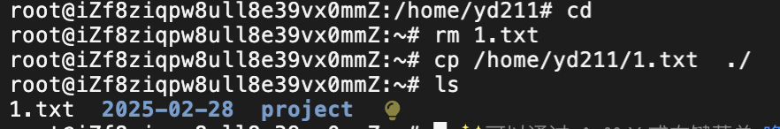
- 将/home/yd211/1.txt, 拷贝到/home/yd211目录 ( $ cp /home/yd211/1.txt ../)
使用命令cd /home/yd211; ls，进入/home/yd211目录并查看当前目录下状态。使用命令cp /home/yd211/1.txt ../，将/home/yd211/1.txt, 拷贝到/home/yd211目录。最后使用命令ls，查看当前目录下状态。
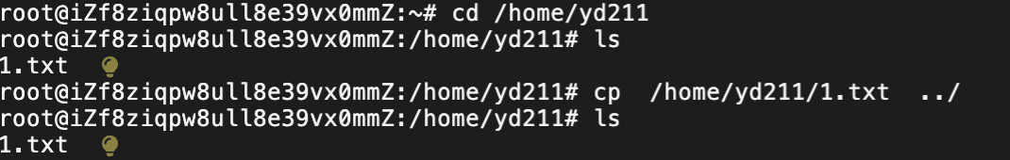
（4）用户yd211 进入自己的登录目录，并检验是否进入该目录 ( $ cd ; pwd )
使用命令su - yd211，登录用户yd211。然后使用cd命令，进入用户yd211的登录目录。最后使用pwd命令检验是否进入该目录。
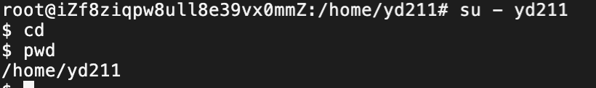
- 检查目录大小（$du -sh dir/）
使用命令du -sh /root/，检查/root目录大小：
检查文件大小 ($du -sh file )
使用命令du -sh 1.txt，检查1.txt文件大小
检查本机的使用空间 ($df -h )
使用命令df -h，检查本机的使用空间
